24 INFO, Stage, SmS   | per diventare eXpe, occupato di Alto profilo > subito alla  www.paraUniversita.it  ampia formazione per Lavoro certo
392 8233 155  24 Lugl e- Tu,  partecipi allo STAGE   (vedi pg 120)  che informa e presenta  la Specializzazione ?  Sì, poi frequenterò  il CORSO  specialisTico 11.13 | 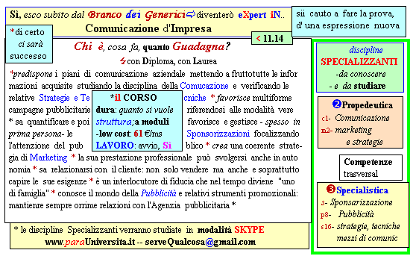  Il corso ed i suoi contenuti personalizzeranno il mio curriculum | Specializzazione: suggerita post Diploma  Non universitaria, Low cost, breve

